ANALISIS MODEL DETEKSI AREA BEKAS KEBAKARAN MENGGUNAKAN DATA PENGINDERAAN JAUH MODIS DI WILAYAH KALIMANTAN BARAT
(ANALYSIS MODEL FOR BURNED AREA DETECTION USING REMOTE SENSING DATA FROM MODIS IN WEST KALIMANTAN)

Mirzha Hanifah, Lailan Syaufina, dan Indah Prasasti
Program Studi Silvikultur Tropika, Sekolah Pascasarjana, IPB
Email: mirzhanifah22@gmail.com

ABSTRACT

An accurate data of burned area is very important to know. This data can be used as reference for post-fire land rehabilitation, estimating carbon emission, and law enforcement by local government and related instance. In the other hand, those data isn’t easy to collect from ground measurement and government bank data. One of available solutions is using remote sensing for detection and estimation burned area. This research objective was to detect burned area in forest and land in several selected area in West Kalimantan, using few indexes degenerated from MODIS remote sensing data. Indexes used i.a. NDFI (Normalized Difference Fire Index) and MNDFI (Modified Normalized Difference Fire Index), which utilize reflectance from Band 2 and 7 from MODIS. The result shown that both of NDFI and MNDFI were applicable to detect burned area, confirmed by Normalize Distance (D) value >1. NDFI had D value 7.289 and for MNDFI was 7.793. Thereby, MNDFI was the best indexes that applicable to detect forest and land burned area in West Kalimantan.
Keywords: Burned area; MNDFI; MODIS; NDFI

- PENDAHULUAN

Kebakaran hutan dan lahan telah menjadi perhatian internasional sebagai isu lingkungan dan ekonomi, khususnya setelah bencana El Nino (ENSO) 1997/98 yang menghanguskan lahan hutan seluas 25 juta hektar di seluruh dunia. Kebakaran hutan dan lahan dianggap sebagai ancaman potensial bagi pembangunan berkelanjutan karena dampaknya secara langsung pada ekosistem, keanekaragaman hayati, hingga kontribusi emisi karbon (Tacconi 2003). Oleh karena itu, berbagai upaya dilakukan oleh Pemerintah untuk mengantisipasi dan menanggulangi bencana tersebut. Di Indonesia, terdapat delapan provinsi rawan kejadian kebakaran hutan dan lahan, terutama wilayah Sumatera dan Kalimantan (KLH 2014). Berdasarkan laporan Lembaga Penerbangan dan Antariksa Nasional (LAPAN), wilayah Kalimantan tercatat memiliki jumlah titik panas yang tinggi, salah satunya Provinsi Kalimantan Barat. Oleh karena itu, upaya pencegahan dan tindakan penanganan pasca kebakaran hutan dan lahan di Indonesia terutama pada daerah rawan perlu mendapat perhatian khusus, guna mencegah kerugian yang lebih besar lagi.
Penelitian terkait identifikasi area bekas kebakaran hutan dan lahan menggunakan data penginderaan jauh saat makin berkembang disebabkan adanya peningkatan kebutuhan data luas kebakaran hutan dan lahan yang baik dan akurat dalam skala regional hingga global (Giglio et al. 2009). Selain itu, Peraturan Pemerintah (PP) No 45 Tahun 2004 Tentang Perlindungan Hutan telah mensyaratkan bahwa salah satu kegiatan penanganan pasca kebakaran adalah pengukuran dan sketsa lokasi kebakaran. Namun upaya yang disyaratkan oleh PP tersebut terhambat oleh beberapa kendala teknis lapangan seperti sulitnya lokasi kejadian kebakaran yang sulit terjangkau. Kondisi ini menyebabkan perhitungan luas dilakukan dengan perkiraan, sehingga akurasinya sangat dipertanyakan. Dengan demikian, upaya untuk mendapatkan data yang akurat dan mengatasi beberapa kendala yang dihadapi di lapangan diperlukan teknologi yang mampu memberikan solusi, salah satunya dengan memanfaatkan data penginderaan jauh seperti MODIS.
Data luas area bekas kebakaran hutan dan lahan sangat penting dan dapat digunakan sebagai acuan kegiatan rehabilitasi, estimasi emisi karbon, hingga penegakan hukum bagi pemerintah setempat dan instansi-instansi terkait lainnya. Selama ini untuk mendeteksi dan memantau kejadian kebakaran hutan dan lahan dari data penginderaan jauh digunakan titik panas (hotspots). Namun dari hasil penelitian Boer et al. (2011) menunjukkan bahwa tidak semua hotspot yang terdeteksi dan tersebar di suatu wilayah merupakan wilayah kebakaran dan banyaknya jumlah hotspot tidak selalu berkorelasi dengan semakin luasnya areal yang terbakar. Dengan demikian, untuk mendeteksi hingga mengestimasi luas area bekas kebakaran menggunakan data hotspot perlu dievaluasi dan dicari alternatif lain seperti penggunaan citra satelit.
Beberapa penelitian terkait dengan identifikasi dan estimasi luas area bekas kebakaran khususnya di Indonesia telah dilakukan oleh beberapa peneliti. Suwarsono (2012) menggunakan beberapa variabel yang diturunkan dari nilai pantulan atau reflektansi sebuah kanal spektral maupun indeks yang merupakan kombinasi dari beberapa nilai pantulan kanal spektral. Peneliti lain menduga luas area bekas kebakaran hutan dan lahan menggunakan nilai NDVI (Normalized Difference Vegetation Index) (Kasischke et al. 1995, Fraser et al. 2000, Chuvieco et al. 2005, Suwarsono et al. 2009, Suwarsono 2012), dan NBR (Normalized Burn Ratio) (Brewer et al. 2005, Eidensink et al. 2005, Suwarsono 2012, Nunohiro et al. 2007), juga NDFI (Normalized Difference Fire Index) (Nunohiro et al. 2007). Beberapa indeks tersebut telah dikembangkan di Indonesia, walaupun masih perlu pengembangan lebih lanjut untuk mendapatkan model identifikasi serta estimasi luas area bekas kebakaran hutan dan lahan dengan tingkat akurasi yang lebih tinggi (Suwarsono 2012), khususnya untuk wilayah Kalimantan Barat.
Penelitian ini mengkaji pemanfaatan data MODIS untuk identifikasi area kebakaran menggunakan beberapa model yang telah dikembangkan sebelumnya, khususnya oleh Nunohiro et al. (2007) dan membandingkannya dengan model yang digunakan oleh Suwarsono (2012). Hasil penelitian ini diharapkan dapat menghasilkan model yang lebih baik dalam mengidentifikasi area bekas kebakaran. Dengan demikian, hasilnya dapat digunakan sebagai bahan pertimbangan oleh pemerintah setempat dan instansi terkait lainnya dalam membuat kebijakan pengendalian kebakaran hutan dan lahan di Provinsi Kalimantan Barat.

- DATA DAN METODE

  - Data
Data yang digunakan dalam penelitian ini meliputi: data citra MODIS (reflektansi kanal 2, 7, 21, 32), citra Landsat, hotspots periode 2014. Data citra diperoleh dari Pusat Pemanfaatan Penginderaan Jauh LAPAN, sedangkan data hotspot didapatkan dari NASA (https://firms.modaps.eosdis.nasa.gov) untuk wilayah Kalimantan Barat. Alat yang digunakan dalam penelitian ini adalah perangkat lunak pengolah data GIS yang terdapat di LAPAN.
  - Metode
Penelitian ini dilakukan melalui beberapa tahap kegiatan sebagai berikut: 1. Pengumpulan dan pengolahan awal data, 2. Pengolahan data hotspot bulanan, 3. Ekstraksi variabel indeks dari citra MODIS, 4. Pembuatan training sample data, 5. Penghitungan tingkat kemampuan model indeks dalam penentuan area bekas kebakaran hutan dan lahan. Masing-masing tahapan kegiatan dijelaskan lebih rinci dalam sub bab berikut ini.

2.2.1. Pengumpulan dan pengolahan awal data
Data hotspot dikumpulkan dan diunduh dari FIRMS NASA (https://firms.modaps.eosdis.nasa.gov) periode Januari-Desember 2014 untuk wilayah Kalimantan Barat. Data citra MODIS yang digunakan dikumpulkan dari Pemanfaatan Penginderaan Jauh LAPAN periode Januari-April 2014. Data citra diakuisi dan diproses awal sebelum diturunkan menjadi nilai reflektansi dan indeks menggunakan peralatan dari LAPAN. Proses awal yang dimaksud adalah koreksi geometrik.

2.2.2. Pengolahan data hotspot bulanan
Data hotspot bulanan dihitung berdasarkan akumulasi data hotspot harian pada bilan tersebut. Data ini digunakan untuk mengetahui pola intensitas hotspot secara temporal yang akan menjadi acuan dasar dalam mengidentifikasi area bekas kebakaran hutan di Kalimantan Barat. Dari pola intensitas hotspot secara temporal ini akan diperoleh informasi mengenai periode terjadinya peningkatan, puncak, penurunan intensitas kebakaran hutan di Kalimantan Barat. Informasi ini penting untuk menentukan rentang waktu dari citra MODIS yang dipilih untuk identifikasi area bekas kebakaran hutan dan lahan.

2.2.3. Perhitungan indeks indikator area bekas kebakaran hutan dan lahan
Perhitungan indeks indikator luas kebakaran hutan dan lahan dikembangkan dari model yang digunakan oleh Nunohiro et al. (2007). Nunohiro et al. (2007) menyatakan bahwa terdapat korelasi yang tinggi antara kanal 2 dengan jumlah klorofil dan aktifitas vegetasi. Kanal 7 menunjukkan sifat reflektansi dan radiasi objek. Terkait dengan kebakaran hutan, Nunohiro et al. (2007) lebih lanjut menjelaskan bahwa nilai kanal 2 akan menurun dengan menurunnya jumlah klorofil dan nilai kanal 7 akan meningkat dengan meningkatnya suhu sehingga berdasarkan sifat kedua kanal tersebut dapat diturunkan model deteksi kebakaran hutan NDFI (Normalized Difference Fire Index) dan MNDFI (Modified Normalized Difference Fire Index). Berikut adalah persamaan untuk menghitung nilai NDFI, MNDFI berdasarkan metode Nunohiro et al. (2007):

$NDFI =\frac{B7-B2}{B7+B2}$ (2-1)

$MNDFI=\frac{B7-B2-5\%}{B7+B2+5\%}$ (2-2)

dimana:
NDFI = Normalized Difference Fire Index
MNDFI = Modified NDFI
B2 = Reflektansi kanal 2 MODIS
B7 = Reflektansi kanal 7 MODIS
5% = 5% dari nilai NDFI

2.2.4. Pembuatan training sample data
Training sampel data dibuat berdasarkan hasil pengamatan secara visual citra satelit MODIS daerah-daerah yang diduga merupakan area bekas kebakaran hutan dan lahan. Penentuan training sampel data menjadi acuan dasar dalam penentuan model manakah yang dengan baik mengidentifikasi area bekas kebakaran hutan dan lahan.

2.2.5. Penghitungan tingkat kemampuan model indeks dalam penentuan area bekas kebakaran hutan
Kaufman dan Remer (1994) menyatakan bahwa penghitungan tingkat kemampuan model berbasis nilai reflektansi dan indeks dalam penentuan area bekas kebakaran hutan (Discrimination ability) dapat dilakukan dengan menghitung nilai Normalized Distance (D). Discrimination ability dalam istilah lain disebut dengan separabilitas. Nilai D diperoleh dengan menghitung nilai selisih antara rata-rata nilai sampel setelah dan sebelum terbakar dibagi dengan jumlah standar deviasi keduanya. Semakin tinggi nilai D maka semakin tinggi kemampuan nilai reflektansi atau indeks dalam mengidentifikasi area bekas kebakaran hutan. Nilai D > 1 menunjukkan bahwa model memiliki kemampuan yang baik dalam membedakan burned area dan non burned area, sedangkan jika D < 1 maka model tersebut mempunyai kemampuan yang rendah. Penghitungan nilai D ini juga dapat digunakan sebagai alat untuk verifikasi model. Berdasarkan hasil uji akurasi dan perhitungan Discrimination ability maka dapat diketahui model identikasi mana yang paling sesuai digunakan untuk daerah Kalimantan Barat. Persamaan yang digunakan dalam menghitung nilai D adalah (Suwarsono 2012):

$\text{D=}\left|\frac{\text{µ2-µ1}}{\text{σ2+σ1}}\right|$ (2-3)

dengan :
D = Normalize distance
µ1 = Rata-rata sampel sebelum kebakaran
µ2 = Rata-rata sampel setelah kebakaran
𝜎1 = Standar deviasi sampel sebelum kebakaran
𝜎2 = Standar deviasi sampel setelah kebakaran

- HASIL DAN PEMBAHASAN
  - Intensitas Hotspot Bulanan

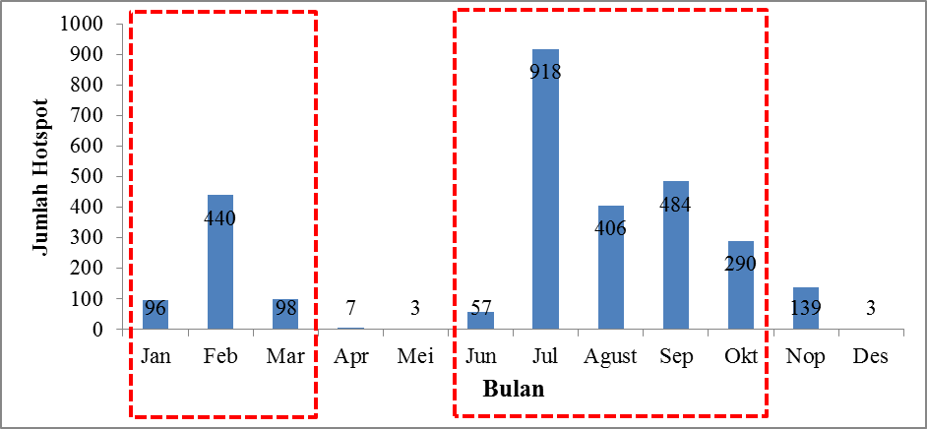
Berdasarkan hasil perhitungan akumulasi hotspot bulanan menunjukkan bahwa jumlah hotspot di Kalimantan Barat sepanjang tahun 2014 mencapai 2025 hotspot. Jumlah hotspot mengalami peningkatan mulai bulan Januari 2014 dan mencapai puncaknya di bulan Februari 2014 sebanyak 440 hotspot dan menurun kembali di bulan Maret 2014 hingga Mei 2014, kemudian jumlah hotspot mengalami peningkatan kembali pada tahun yang sama di bulan Juni dan mencapai puncak keduanya di bulan Juli 2014 sebanyak 918 hotspot dan kembali menurun di bulan Agustus 2014 (Gambar 1). Dengan demikian, dapat diduga bahwa periode kebakaran pada tahun 2014 di Kalimantan Barat terjadi sekitar bulan Februari dan Juli karena intensitas hotspot tertinggi terjadi pada bulan tersebut.
Periode kebakaran 1
Periode kebakaran 2

Gambar 1 Intensitas hotspot bulanan di Provinsi Kalimantan Barat tahun 2014 (Sumber: FIRMS NASA https://firms.modaps.eosdis.nasa.gov)

Kenaikan jumlah hotspot pada bulan-bulan tersebut disebabkan penurunan curah hujan di Provinsi Kalimantan Barat seperti yang ditunjukkan pada Gambar 2. Pola curah hujan di provinsi ini memiliki pola ekuatorial dan monsunal (Juaeni et al. 2010), yang berarti wilayah ini memiliki dua puncak musim penghujan maupun kemarau. Bulan terbasah pertama terjadi pada bulan April sedangkan bulan basah kedua terjadi pada bulan Desember. Bulan dengan curah hujan terendah adalah bulan Februari dan sekitar bulan Agustus (Aldrian 2001; Juaneni et al. 2010). Berdasarkan intensitas hotspot bulanan tersebut, perekaman citra MODIS untuk analisis indeks NDFI dan MNDFI dapat diambil dari salah satu periode kebakaran di bulan Februari atau Juli. Dengan mempertimbangkan ketersediaan data, maka penelitian ini menggunakan periode kebakaran bulan Februari.
Gambar 2 Intensitas curah hujan bulanan dengan titik panas di Provinsi Kalimantan Barat tahun 2014 (Sumber: CMORPH http://iridl.ldeo.Colombia.udu/expert/Sources/.IRI/.Analyses/.Loust/.CMORPH/.dekadsum)
Secara spasial, sepanjang tahun 2014, hotspot mengalami distribusi merata di hampir seluruh wilayah Kalimantan Barat. Dari 2025 hotspot, sebagian besar terdistribusi di Kabupaten Ketapang sebanyak 977 hotspot. Daerah lainnya yang terpantau memiliki jumlah hotspot yang tinggi adalah Kabupaten Sambas sebanyak 435 hotspot, Kabupaten Sintang sebanyak 321 hotspot, Kabupaten Kubu Raya sebanyak 290 hotspot, serta Kabupaten Pontianak sebanyak 245 hotspot (Gambar 3).

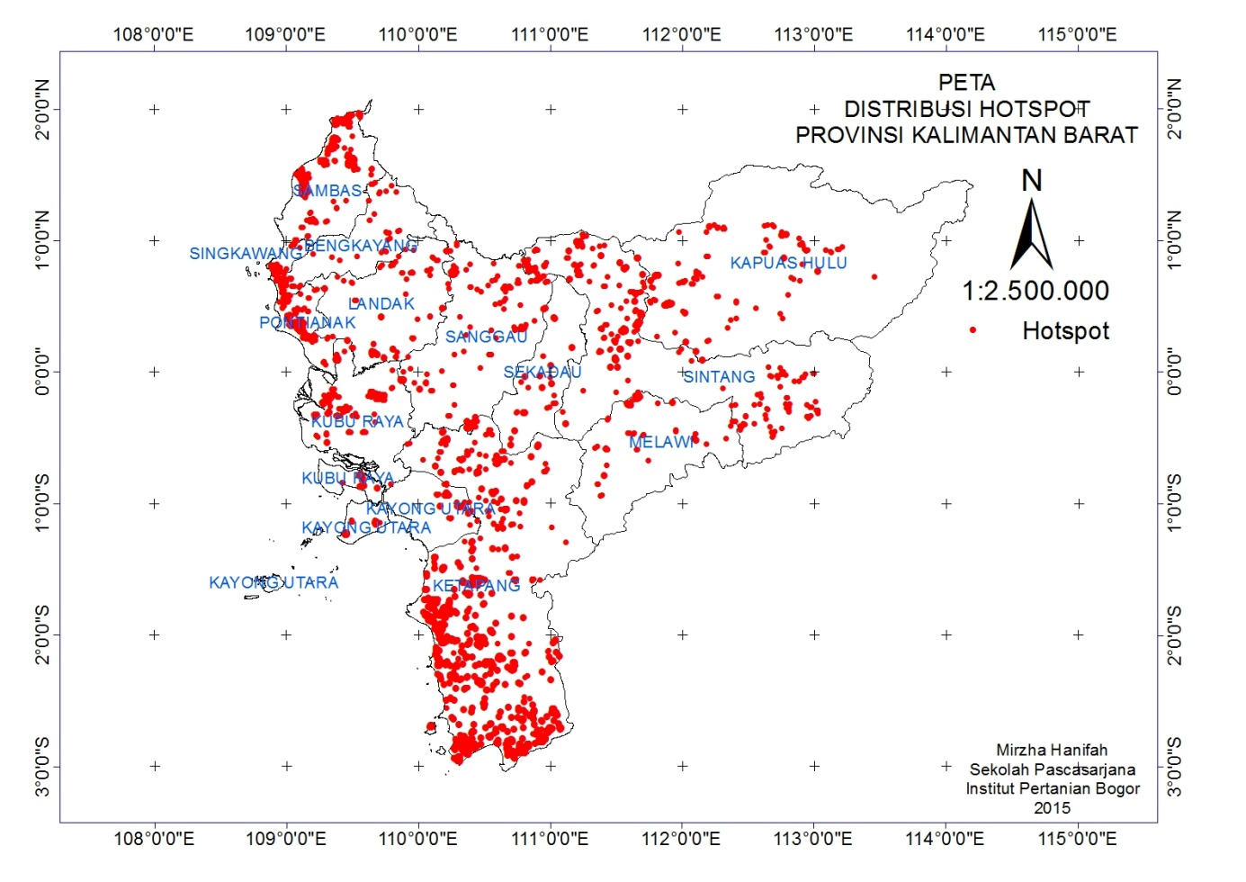
Gambar 3 Peta distribusi spasial hotspot di Provinsi Kalimantan Barat (Sumber hotspot: FIRMS NASA https://firms.modaps.eosdis.nasa.gov)

  - Nilai NDFI dan MNDFI dari Ekstraksi Citra MODIS
3.2.1 Nilai NDFI
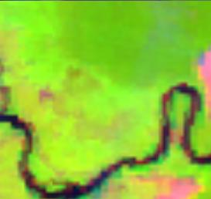  - Citra MODIS pre fire tanggal 28 Januari 2014 | 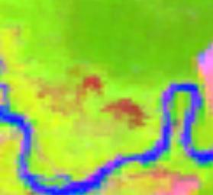  - Citra MODIS post fire tanggal 2 April 2014
Berdasarkan hasil analisis distribusi temporal hotspot bulanan maka dapat ditentukan periode kebakaran yang akan digunakan sebagai tanggal perekaman citra satelit yang akan dianalisis. Citra MODIS yang didapat sebelumnya diakuisi dan diproses awal kemudian dipisahkan antara citra sebelum kebakaran (pre fire) dengan citra setelah kebakaran (post fire). Hal ini bertujuan untuk membangun training sample data dalam mengesktraksi citra MODIS. Kedua citra MODIS pre fire maupun post fire akan dibandingkan secara visual. Citra MODIS yang dianalisis adalah citra yang benar-benar bersih dari tutupan awan, atau yang memiliki tutupan awan sangat sedikit. Hal ini bertujuan untuk memastikan daerah-daerah mana saja yang diduga sebagai daerah bekas kebakaran hutan dan lahan. Gambar 4 menunjukkan contoh citra pre fire dan post fire yang dibandingkan secara visual.

Gambar 4 Contoh citra MODIS periode sebelum dan sesudah kebakaran

Berdasarkan pembandingan secara visual tersebut, didapatkan 24 sampel area yang diduga merupakan bekas kebakaran hutan dan lahan di wilayah Kalimantan Barat. Selanjutnya dari sampel–sampel tersebut dilakukan proses perhitungan indeks NDFI (Gambar 5). Sampel-sampel tersebut memiliki karakteristik nilai NDFI yang bervariasi. Tabel 1 menunjukkan hasil analisis nilai NDFI pada periode pre fire dan post fire. NDFI memiliki nilai rata-rata -0.652 saat pre fire sedangkan saat post fire menjadi -0.232. Saat periode pre fire NDFI memiliki selang nilai rata-rata antara -0,761 hingga -0,495, sedangkan saat post fire memiliki selang antara -0.605 hingga 0.006. Nilai NDFI mengalami peningkatan 42% setelah periode post fire. Hal ini sesuai yang dinyatakan oleh Nunohiro et al. (2007) bahwa nilai NDFI akan meningkat dengan meningkatnya suhu dan menurunnya jumlah klorofil vegetasi akibat kebakaran. NDFI merupakan indeks hasil ektraksi dari citra MODIS yang memanfaatkan kanal 2 dan 7.

Tabel 1 Nilai minimum, maksimum, rata-rata dan standar deviasi NDFI pada area bekas kebakaran hutan dan lahan saat sebelum dan sesudah kebakaran

Nilai NDFI | Periode
 | Pre fire | Post fire
Min | -0,761 | -0,605
Max | -0,495 | 0,006
Mean | -0,653 | -0,232
Stdev | 0,023 | 0,068

Terkait dengan kebakaran hutan dan lahan, nilai kanal 2 (spektrum panjang gelombang inframerah dekat/Near Infra Red; 0.841-0.876 µm) berkorelasi tinggi dengan jumlah klorofil sedangkan kanal 7 (spektrum panjang gelombang inframerah pendek/Short Wave Infra Red; 2.105-2.155 µm) berkorelasi dengan peningkatan suhu (Nunohiro et al. 2007). Seperti yang dinyatakan oleh Cocke et al. (2005) bahwa metode yang menggunakan spektrum panjang gelombang inframerah pendek/Short Wave Infra Red) akan memberikan hasil yang lebih baik karena spektrum ini lebih tidak mudah terpengaruh gangguan atmosfer seperti asap jika dibandingkan menggunakan spektum visible. Dengan demikian, saat pre fire kondisi vegetasi lebih dominan dibandingkan saat post fire dimana keadaan vegetasi jarang atau bahkan hilang yang diduga disebabkan kejadian kebakaran hutan dan lahan. Oleh karena adanya kondisi vegetasi yang lebih dominan saat pre fire, nilai kanal 2 yang berkorelasi tinggi dengan jumlah klorofil akan lebih tinggi dibandingkan kanal 7, sedangkan keadaan sebaliknya saat post fire nilai kanal 7 lebih tinggi yang diakibatkan suhu permukaan yang tinggi. Oleh sebab itu, nilai NDFI dari periode pre fire hingga post fire akan meningkat.
- Piksel citra pre fire | - Piksel citra post fire

Gambar 5 Contoh sampel piksel pre dan post fire
3.2.1 Nilai MNDFI
Seperti halnya NDFI, dalam proses mengesktraksi nilai MNDFI, citra MODIS diakuisi dan diproses awal kemudian dipisahkan antara citra sebelum kebakaran (pre fire) dengan citra setelah kebakaran (post fire). Proses pembangunan training sample data hingga pembandingan citra pre fire dan post fire yang bersih dari tutupan awan secara visual juga dilakukan seperti halnya mengekstraksi nilai NDFI. Dari 24 sampel yang diduga merupakan area bekas kebakaran selanjutnya diproses untuk menghitung nilai MNDFI.
Tabel 2 menunjukkan hasil analisis nilai MNDFI pada periode pre fire dan post fire. MNDFI memiliki nilai rata-rata -0.614 saat pre fire sedangkan saat post fire menjadi -0.204. Saat periode pre fire MNDFI memiliki selang nilai rata-rata antara -0,737 hingga -0,461, sedangkan saat post fire memiliki selang antara -0.555 hingga 0.004. Seperti halnya NDFI, nilai MNDFI juga mengalami peningkatan sebesar 41% setelah periode post fire. MNDFI merupakan sebuah model yang dikembangkan Nunohiro et al (2007) sebagai modifikasi dari NDFI. Nilai kanal 7 dalam NDFI akan semakin tinggi akibat pengaruh peningkatan suhu serta dampak penghamburan awan, oleh karena itu kanal 7 masih dapat dipengaruhi keberadaan awan. Dengan demikian dikembangkan MNDFI sebagai indeks untuk mengidentifikasi area bekas kebakaran hutan dan lahan, dan diharapkan indeks ini lebih tegas terhadap pengaruh dari awan dan badan air (Nunohiro et al. 2007).

Tabel 2 Nilai minimum, maksimum, rata-rata dan standar deviasi MNDFI pada area bekas kebakaran hutan dan lahan saat sebelum dan sesudah kebakaran

Nilai MNDFI | Periode
 | Pre fire | Post fire
Min | -0,737 | -0,555
Max | -0,461 | 0,004
Mean | -0,614 | -0,204
Stdev | 0,021 | 0,064

  - Nilai Distance (D)
Kemampuan variabel NDFI dan MNDFI untuk identifikasi area bekas kebakaran hutan dan lahan dinilai berdasarkan nilai D. Jika variabel memiliki D-Value > 1 maka variabel tersebut memiliki kemampuan yang baik dalam mendeteksi area bekas kebakaran (Kaufman dan Remer 1994). Hasil pengujian 24 sampel area bekas kebakaran hutan dan lahan sebelumnya menghasilkan D-Value untuk NDFI sebesar 7.289 sedangkan MNDFI memiliki nilai sebesar 7.792. Berdasarkan hal ini dapat dikatakan bahwa kedua variabel indeks tersebut akan dapat dengan baik mengidentifikasi area bekas kebakaran hutan dan lahan karena memiliki nilai D-Value > 1. D-Value MNDFI sedikit lebih tinggi dibandingkan D-Value NDFI sehingga dapat dikatakan juga bahwa MNDFI memiliki kemampuan yang relatif lebih tinggi dibandingkan indeks NDFI dalam mengidentifikasi area bekas kebakaran hutan. Hal ini sesuai dengan yang diharapkan Nunohiro et al. (2007) bahwa modifikasi NDFI dapat memberikan identfikasi yang lebih baik. Nilai kanal 7 dalam indeks NDFI selain terpengaruh oleh suhu juga dengan awan, sehingga dengan tujuan memperbaiki pengaruh awan di kanal 7 dilakukan modifikasi NDFI yang menghasilkan indeks MNDFI.

- KESIMPULAN
Identifikasi area bekas kebakaran hutan dan lahan dapat memanfaatkan variabel atau indeks yang diturunkan dari kombinasi nilai pantulan atau reflektansi sebuah kanal spektral suatu citra satelit. Model identifikasi NDFI dan MNDFI memiliki kemampuan yang baik dalam mengidentifikasi area bekas kebakaran hutan dan lahan di Kalimantan Barat. Hal ini berdasarkan hasil analisis D-Value yang menunjukkan kedua indeks tersebut memiliki nilai D-Value > 1. Indeks NDFI memiliki nilai D-Value sebesar 7.289 sedangkan MNDFI memiliki nilai sedikit lebih besar yaitu 7.792. Sehingga model identifikasi yang lebih baik digunakan dalam mengidentifikasi area bekas kebakaran hutan dan lahan di Kalimantan Barat adalah indeks MDFI karena memiliki D-Value yang lebih tinggi. Berdasarkan hasil penelitian ini, peneliti menyarankan perlu dilakukan pengkajian lebih lanjut terhadap indeks MNDFI di beberapa wilayah Indonesia lain yang termasuk wilayah rawan kejadian kebakaran hutan dan lahan. Serta menambahkan parameter iklim, dan topografi dalam mengidentifikasi area bekas kebakaran hutan dan lahan agar mendapatkan hasil yang lebih baik dan representatif terhadap karakteristik kebakaran hutan dan lahan yang terjadi di beberapa wilayah Indonesia.

DAFTAR RUJUKAN
Aldrian E. 2001. Pembagian iklim Indonesia berdasarkan pola curah hujan dengan metode double correlation. J Sains dan Teknologi Modifikasi Cuaca. 2(1), 11-18.
Boer R, Ardiyansyah M, Prasasti I, Syaufina L, Shiddik R. 2011. Analisis hubungan antara jumlah titik-titik panas (hotspots) dengan luas kebakaran hutan dan curah hujan. In. Teknologi Geospasial untuk Ketahanan Pangan dan Pembangunan Berkelanjutan. Prosiding Pertemuan Ilmiah Tahunan XVII dan Kongres MAPIN V. ISBN: 978-602-97569-0-6. 2011 Feb 12; Bogor, Indonesia. hlm 250 – 254.
Brewer MR, Winne JC, Redmond RL, Opitz DW, Mangrich MV. 2005. Classifying and mapping wildfire severity: a comparison of methods. J Photogrammetric Engineering and Remote Sensing. 71(11): 1311-1320.
Chuvieco E, Ventura G, Martin MP, Gomez I. 2005. Assessment of multitemporal compositing techniques of MODIS and AVHRR images for burned land mapping. J Remote sensing of Environment. 94: 450-462.
Cocke AE, Fulé PZ, Crouse JE. 2005. Comparison of burn severity assessment using Differenced Normalized Burn Ratio and ground data. J Wildland Fire. 14: 189-198.
Eidensink J, Schwind B, Brewer K, Zhu ZL, Quayle B, Howard S. 2007. A project for monitoring tends in burn severity. J Fire Ecology Special Issue. 3(1): 3-21.
Fraser RH, Li Z, Cihlar J. 2000. Hotspot and NDVI differencing synergy (HANDS): A new technique for burned area mapping over boreal forest. J Remote Sensing of Environment. 72: 362-376.
Giglio L, Loboda T, Roy DP, Quayle B, Justice CO. 2009. An active-fire based burned area mapping algorithm for the MODIS sensor. J Remote Sensing of Environment. 113: 408-420.
Juaeni I, Yuliani D, Ayahbi R, Noersomadi. 2010. Pengelompokan wilayah curah hujan Kalimantan Barat berbasis metode ward dan fuzzy clustering. J Sains Dirgantara. 7(2): 82-89.
Kasischke ES, French NH. 1995. Locating and Estimatinf the extent of wildfires in Alaskan boreal forest using multiple-season AVHRR NDVI. J Remote Sensing of Environment. 51: 263-275.
Kaufman YJ, dan Remer LA. 1994. Detection of forest fire using mid-IR reflectance: an application for aerosol srudies. J IEEE Transactions on Geoscience and Remote Sensing. 32: 672-683.
[KLH RI] Kementerian Lingkungan Hidup Republik Indonesia. 2014. Lokakarya pencegahan kebakaran hutan dan lahan menuju masyarakat peduli api [Internet]. [diunduh 2015 Mei 29]. Tersedia pada: http://www.menlh.go.id/lokakarya-pencegahan-kebakaran-hutan-dan-lahan-menuju-masyarakat-peduli-api-mpa/.
Nunohiro E, Katayama K, K J Mackin, dan J G Park. 2007. Forest and field fire search system using MODIS data. Journal of Advanced Computational Intelligence and Intelligent Informatics. 11(8): 1043-1048.
Suwarsono, Yulianto F, Parwati, Suprapto T. 2009. Pemanfaatan data MODIS untuk identifikasi daerah bekas terbakar (burned area) berdasarkan perubahan nilai NDVI di Provinsi Kalimantan Tengah tahun 2009. J Pengeinderaan Jauh. 6: 54-64.
Suwarsono. 2012. Daerah bekas kebakaran hutan dan lahan (burned area) di Kalimantan. [Tesis]. Depok: Universitas Indonesia.
Tacconi L. 2003. Kebakaran Hutan di Indonesia: Penyebab, Biaya, dan Implikasi Kebijakan. CIFOR Occasional Paper No 28.

